PROYEK 2
PELATIHAN BERBASIS KOMPETENSI BIDANG ELEKTRONIKA DAN PEMROGRAMAN


Shafira Munfarihatuz Zakiyyah

Kelas 4KB06 UNIVERSITAS GUNADARMA
FAKULTAS ILMU KOMPUTER DAN TEKNOLOGI INFORMASI JURUSAN SISTEM KOMPUTER 2026

Tugas Proyek 2A

Desain Rangkaian Sensor Analog
- Skematik Rangkaian
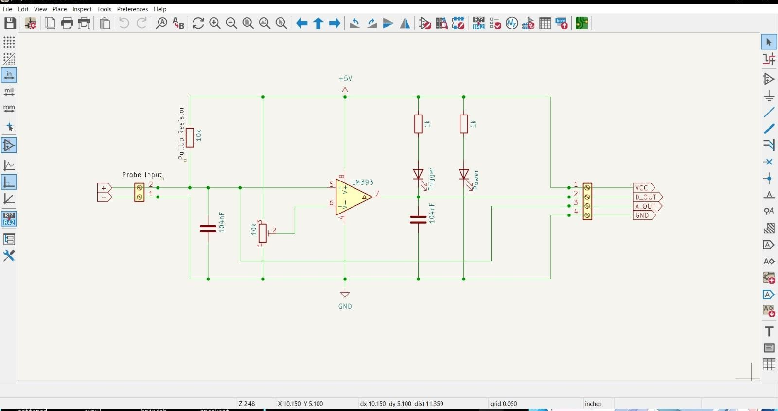

- Desain Jalur PCB
